**Rapport de Séance 5**

Durant les vacances et la dernière séance, je me suis concentrée sur toute la partie concernant le Bluetooth ainsi que sur la création de notre application avec ***MIT App Inventor***.

1. **Mise en place du module Bluetooth :**

J’ai donc commencé par « construire » le module Bluetooth, autrement dit par créer une connexion entre la carte *Arduino* et notre application.

Pour réaliser toute cette partie, ainsi que la suivante je me suis aidée du site se trouvant dans les sources *(lien n°1)*.

Voici les résultats obtenus :

* **Sur *App Inventor***

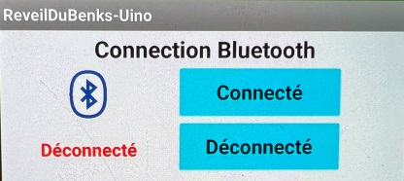

Aspect de l’application

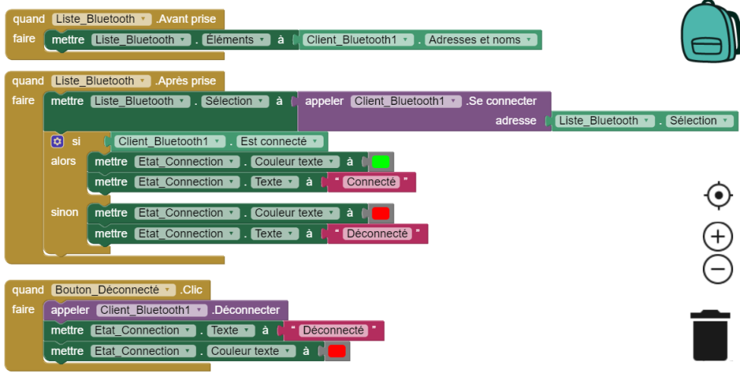

Code *App Inventor*

* **Au niveau du code**

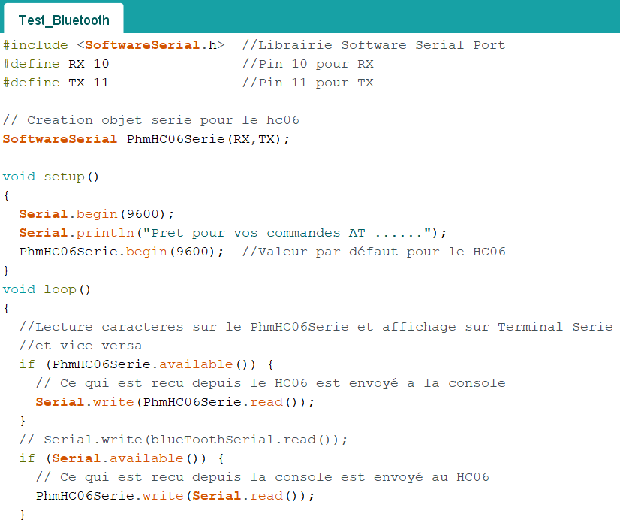

1. **Mise en place du mode « lampe de chevet » :**

Pour cette partie-ci, j’ai commencé par manipuler seulement une seule LED pour voir si le portable communiquer bien avec notre carte *Arduino*.

J’ai ainsi ajouté à la partie précédente :

* **Sur *App Inventor***

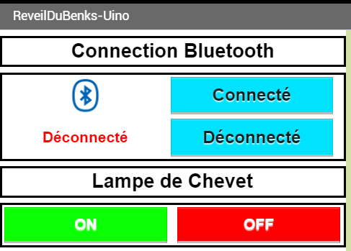

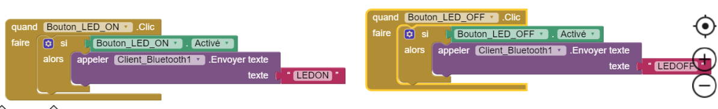

* **Au niveau du code et du montage**

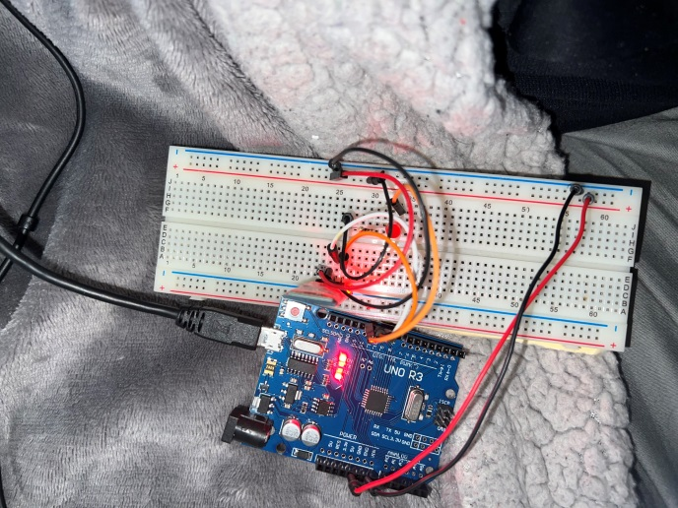

Voir code en pièce jointe nommé « *Applicationdebase* ».

Comme vous pouvez le voir, on a été obligé de rajouté un *delay* dans la boucle *while* car le message « *LEDON*» mettait trop de temps à s’envoyer.

En effet, notre carte recevait « *L* » puis « *EDON* ».

Ensuite, j’ai remplacé cette simple LED par une bande LED car c’est ce qu’on compte utiliser pour tout ce qui concerne la luminosité de notre réveil.

Voilà comment le code a été adapté :

* **Sur *App Inventor***

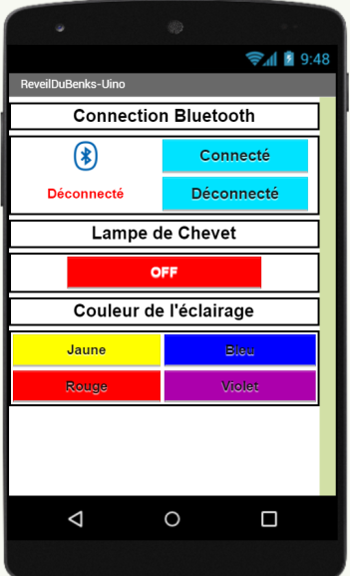

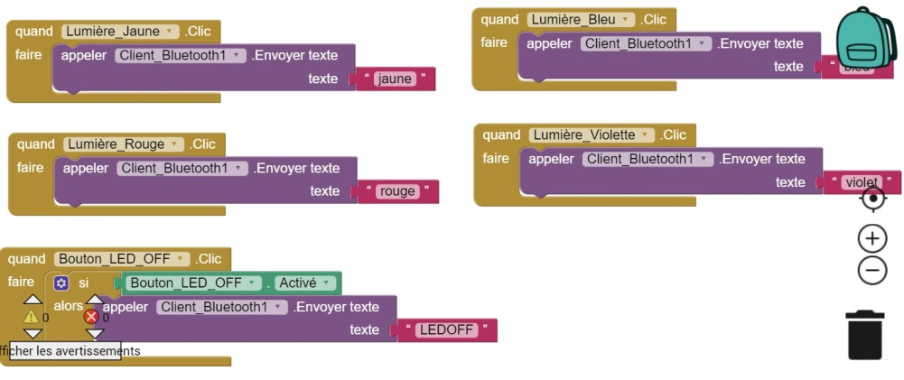

* **Au niveau du code et du montage**

Voir code en pièce jointe nommé « *Application_Bluetooth_Lumiere_ambiance*».

Comme vous pouvez le voir, pour simplifier le code le bouton ON a tout simplement était supprimé et remplacé par ceux de couleur.

Ainsi pour allumer notre lampe, il suffit de cliquer sur la couleur choisit et pour l’éteindre il suffit de cliquer sur le bouton OFF

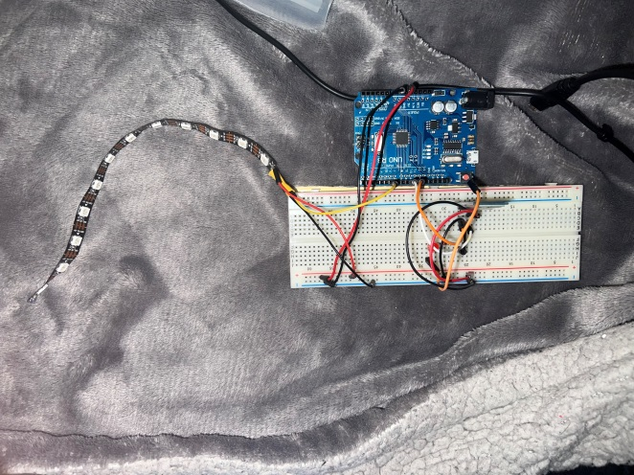

Finalement, vous pouvez voir, en cliquant sur le lien n°2, une démonstration du fonctionnement de notre application.

1. **Sources :**

[Piloter votre Arduino avec votre Smartphone en 2 mn chrono !!! – phmarduino (wordpress.com)](Site%20qui%20m'a%20permit%20de%20construire%20le%20module%20bluetooth)

[Lien du fonctionnement de l'application](Lien%20du%20fonctionnement%20de%20l'application)